บทที่ 2
ทฤษฎีที่เกี่ยวข้อง

การค้นหาเว็บไซต์ที่มีเนื้อหาไม่เหมาะสมด้วยระบบเสิร์จเอนจิ้นแบบหนึ่งที่เรียกว่าโปรแกรมรวบรวมเอกสารเว็บ (Spider หรือ Crawler) ซึ่งสามารถนำไปใช้งานได้ดีเพราะโปรแกรมรวบรวมเอกสารเว็บจะทำการเข้าไปสำรวจและอ่านเว็บเพจ หากพบลิงค์ก็จะทำการติดตามลิงค์ภายในเว็บไซต์จนครบ เมื่อได้ลิงค์ของเว็บเพจและลิงค์ของภาพแล้วจะนำมาวิเคราะห์คุณสมบัติของภาพ โดยจะใช้หลักการของการประมวลผลภาพ (Image Processing) เข้ามาช่วย เพื่อระบุว่าภาพนั้นเป็นภาพอนาจารหรือไม่ รวมทั้งวิเคราะห์เนื้อหาในเอกสารเว็บ ด้วยคำสำคัญ และจำแนกประเภทของเอกสารเว็บนั้นว่ามีความไม่เหมาะสมมากน้อยเพียงใด

กลไกการทำงานของระบบเสิร์จเอนจิ้น

เสิร์จเอนจิ้นทำงานโดยการเก็บข้อมูลเกี่ยวกับหน้าเว็บเพจ เสิร์จเอนจิ้นจะทำหน้าที่ในการดึงข้อมูลของเว็บเพจแต่ละหน้า และทำการวิเคราะห์ข้อมูลเก็บไว้ในฐานข้อมูลเพื่อไว้ค้นหาในภายหลัง เมื่อผู้ใช้ทำการใช้งานเสิร์จเอนจิ้นและทำการถามหรือค้นหา ตัวอย่างเช่น การค้นหาโดยการใช้คำสำคัญ เสิร์จเอนจิ้นจะทำการมองหาดัชนีเพื่อจัดเตรียมรายชื่อของหน้าเว็บเพจที่ตรงกับความต้องการมากที่สุด โดยใช้กฏเกณฑ์ของเสิร์จเอนจิ้น แต่ก็มีเสิร์จเอนจิ้นประเภทอื่นที่ไม่มีการเก็บดัชนี ข้อมูลที่เสิร์จเอนจิ้นต้องการนั้นใช้เมื่อเกิดการถามขึ้นเท่านั้น ซึ่งจะทำให้ได้ข้อมูลล่าสุด แต่มีข้อเสียคือใช้เวลาในการค้นหานานกว่า โดยสามารถแบ่งกระบวนการทำงานของเสิร์จเอนจิ้น ออกเป็น 3 ส่วน
- โปรแกรมรวบรวมเอกสารเว็บ (Spider หรือ Crawler)
- รายการดัชนีข้อมูล (Index หรือ Catalog)
- โปรแกรมการสืบค้น (Search engine software)
ซึ่งในปัจจุบันนี้ได้มีการประยุกต์ใช้งานเสิร์จเอนจิ้นมากมาย เช่น Google, AltaVista, Lycos, Yahoo และ Hotbot เป็นต้น

2.1.1 โปรแกรมรวบรวมเอกสารเว็บ (Spider หรือ Crawler)
โปรแกรมรวบรวมเอกสารเว็บ จะทําหนาที่สํารวจเว็บจากโดเมนตาง ๆ โดยโปรแกรมรวบรวมเอกสารเว็บจะเขาไปสํารวจและอานเว็บเพจ และหากพบลิงค์ก็จะทําการติดตามลิงค์ภายในเว็บไซตจนครบ ซึ่งจากการทํางานในลักษณะโยงใยนี้ จึงเป็น ที่มาของคําวา Spider หรือ Crawler จากนั้นโปรแกรมรวบรวมเอกสารเว็บจะนําขอมูลเว็บเพจดังกลาวไปเก็บไวในฐาน ขอมูลของเสิร์จเอนจิ้น และจะกลับไปตรวจสอบขอมูลในเว็บไซต์นั้นๆอยางสม่ำเสมอ เชน ทุก 1 หรือ 2 เดือนเพื่อสํารวจความเปลี่ยนแปลง

2.1.2 รายการดัชนีข้อมูล (Index หรือ Catalog)
รายการดัชนีขอมูลที่โปรแกรมรวบรวมเอกสารเว็บพบจะถูกสงตอมาจัดเก็บที่รายการดัชนีข้อมูล ซึ่งเปรียบเสมือนเปนสมุดเลมใหญที่จัดเก็บสําเนาของเว็บเพจที่โปรแกรมรวบรวมเอกสารเว็บพบ หากขอมูลที่เว็บไซต์ตนฉบับมีการเปลี่ยนแปลงขอมูลในสมุดดัชนีจะเปลี่ยนแปลงด้วย เอกสารเว็บจะถูกทําดัชนีและจัดเก็บตามบัญชีดัชนีที่กําหนดไว้

2.1.3 โปรแกรมการสืบค้น (Search engine software)
โปรแกรมการสืบคนจะทําหนาที่ในการคนหาขอมูลจากฐานขอมูลของเสิร์จเอนจิ้น จะเริ่มตนการทํางานเมื่อผูใชปอนคําคนหา โปรแกรมจะทําหน้าที่นําคําคนหาของผูใชไปจับคูกับดัชนีในฐานขอมูลแลวทําการดึงขอมูล (เอกสารเว็บ) ที่ตรงกับคําคนหาออกมา และจัดลําดับผลการคนหาตามระดับความเกี่ยวข้องที่โปรแกรมประเมินได ซึ่งเสิร์จเอนจิ้นแตละตัวจะใชตรรกะที่แตกตางกันไป

หลักการทำงานของโปรแกรมรวบรวมเอกสารเว็บ (Spider หรือ Crawler)
โปรแกรมรวบรวมเอกสารเว็บทำหนาที่เดินทางไปยังเว็บไซตตางๆเพื่อสะสมเอกสารเว็บ (HTML) เพื่อมาเปนขอมูลสําหรับสรางดัชนีคนหา โดยทั่วไปแลวโรบอทจะรวบรวมเอกสารเฉพาะเว็บไซต์ที่ถูกกําหนดอยูกอนแล้ว หลังจากที่โรบอทไดอานเว็บเพจเรียบรอยแล้วโรบอทจะกลับมาอานเว็บไซตที่อานไปแลว เพื่อตรวจสอบการเปลี่ยนแปลงตามระยะเวลาที่กําหนด ซึ่งโดยทั่วไปแลวจะประมาณ 1 หรือ 2 เดือน
โปรแกรมรวบรวมเอกสารเว็บจะทำการเก็บชุดข้อมูลของ URL (Uniform Resource Locator) ที่ยังไม่ได้เข้าถึง เรียกว่า frontier โดยชุดข้อมูลนี้ถูกสร้างขึ้นโดยมี URL เริ่มต้นซึ่งอาจจะได้รับมาจากผู้ใช้หรือโปรแกรมอื่น โดยแต่ละรอบของการค้นหา (crawling loop) จะทำการดึง URL จาก frontier มาทำการค้นหาต่อไปเรื่อยๆ โดยไปดึงหน้าเว็บเพจจาก URL ผ่าน HTTP (Hypertext Transfer Protocol) และทำการวิเคราะห์เนื้อหาในหน้าเว็บเพจที่ได้รับมา เพื่อคัดเอา URL และข้อมูลบางประการออกมาจากเว็บเพจนั้นๆ ถ้าโปรแกรมรวบรวมเอกสารเว็บต้องการจะทำการค้นหาเพจอื่นๆ แต่ใน frontier ว่างเปล่าจะเป็นสัญญาณให้โปรแกรมรวบรวมเอกสารเว็บเข้าสู่สถานะสิ้นสุด (dead-end) ซึ่งหมายถึงโปรแกรมรวบรวมเอกสารเว็บไม่มีหน้าเว็บเพจที่จะทำการค้นหาต่อไป ดังนั้นโปรแกรมรวบรวมเอกสารเว็บจะหยุดการทำงาน การทำงานพื้นฐานของโปรแกรมรวบรวมเอกสารเว็บมีกระบวนการทำงานดังรูปที่ 2.1

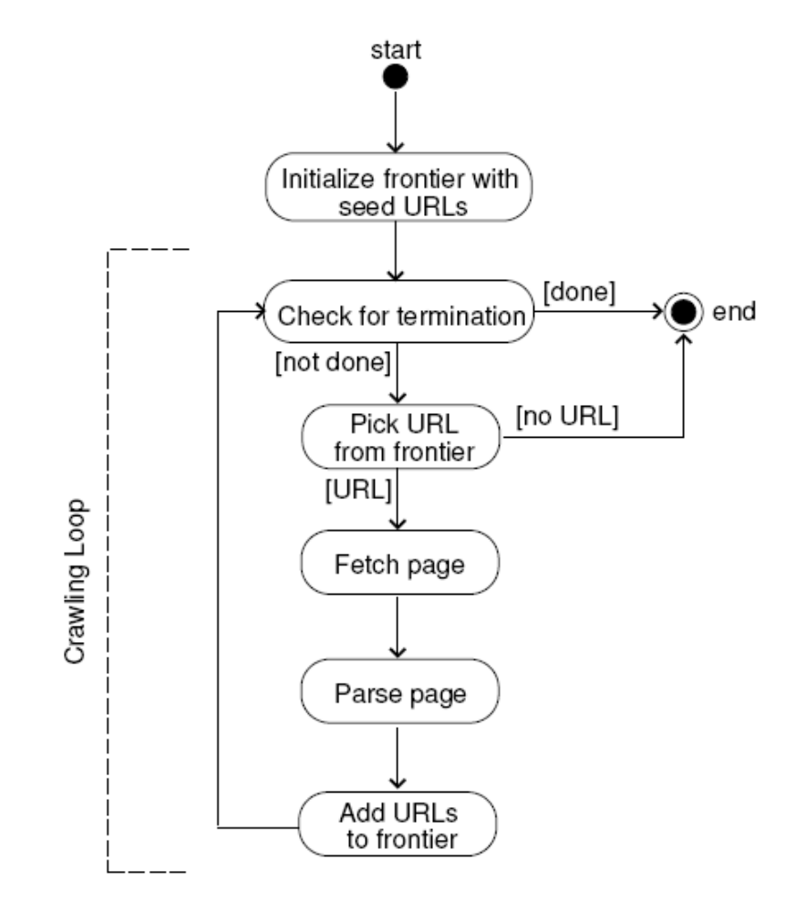
รูปที่ 2.1 การทำงานพื้นฐานของโปรแกรมรวบรวมเอกสารเว็บ

กระบวนการค้นหาสามารถมองเป็นปัญหาการค้นหาแบบกราฟ (graph search problem) ได้ดังรูป 2.2 โดยมองเว็บไซต์เป็นเหมือนกราฟขนาดใหญ่ซึ่งประกอบด้วยเว็บเพจเสมือนโหนด และ hyperlink เป็น edge ของแต่ละโหนด โดยโปรแกรมรวบรวมเอกสารเว็บจะทำการเริ่มที่โหนดจำนวนหนึ่ง (seed) และติดตามไปตามแต่ละ edge เพื่อไปยังโหนดอื่น
กระบวนการในการดึงหน้าเว็บเพจและถอดลิงค์ออกมามีลักษณะที่คล้ายกับการขยายโหนดในการค้นหาแบบกราฟ โดยปกติโปรแกรมรวบรวมเอกสารเว็บจะพยายามไปตาม edge ที่คาดว่าจะพาไปยังส่วนของกราฟที่ตรงกับความต้องการ
Frontier เป็นชุดข้อมูลของโปรแกรมรวบรวมเอกสารเว็บที่บรรจุ URL ของหน้าเว็บเพจที่ยังไม่ได้เข้าถึง บางครั้งอาจจำเป็นต้องเก็บ frontier ลงบนหน่วยความจำ สำหรับโปรแกรมรวบรวมเอกสารเว็บที่มีขอบเขตขนาดใหญ่ โดย frontier อาจจะทำการจัดคิว (queue) โดยกระบวนการ FIFO(first in first out) ซึ่งจะเข้าสู่กรณีการค้นหาแบบ breadth-first search ซึ่ง URL ที่จะทำการค้นหาต่อไปจะมาจากส่วนหัวของคิว และ URL ใหม่จะถูกเพิ่มลงไปที่ส่วนท้ายของคิว โดยต้องแน่ใจว่าไม่มีการเพิ่ม URL ที่ซ้ำซ้อนลงไปใน frontier เมื่อโปรแกรมรวบรวมเอกสารเว็บพบว่า frontier ว่างเปล่า โปรแกรมรวบรวมเอกสารเว็บจะหยุดการทำงาน ดังแสดงในรูปที่ 2.1

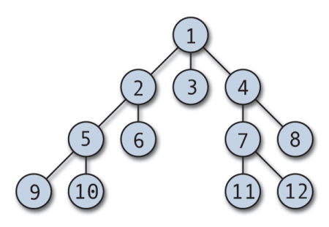
รูปที่ 2.2 การค้นหาแบบ breadth-first และ node ที่จะถูกค้นหาตามลำดับ

ในบางกรณีโปรแกรมรวบรวมเอกสารเว็บอาจจะพบปัญหาสไปเดอร์แทรป (spider trap) ซึ่งหมายถึง URL ที่แตกต่างกันแต่แสดงถึงเว็บเพจเดียวกัน ซึ่งวิธีการหนึ่งที่จะจัดการปัญหานี้คือ การกำหนดขอบเขตของการค้นหาไปยังโดเมนที่ได้รับมา

  - Google SOAP Search API
บริการของ Google SOAP Search API เป็นบริการที่ให้ผู้พัฒนาซอฟแวร์สามารถค้นหาเว็บเพจได้โดยตรงจากโปรแกรมที่พัฒนาขึ้น ซึ่ง Google ใช้มาตรฐาน SOAP และ WSDL ดังนั้นผู้พัฒนาสามารถพัฒนาโปรแกรมได้จากหลายภาษา เช่น Java, Perl หรือ Visaul Studio .Net

    - การทำงานของ Google SOAP Search API
      - Search Requests
ในส่วนของ Search Request จะรับคำที่ต้องการค้นหาและกำหนดค่าพารามิเตอร์แล้วส่งค่าพารามิเตอร์นั้นให้กับ Google SOAP Search API และเมื่อ Google ได้รับจะทำการค้นหาและส่งเซ็ตของผลลัพธ์จากการค้นหากลับมา ผลลัพธ์นั้นมาจากอินเด็กซ์ของ Google จากเว็บเพจจำนวนมาก

      - Cache Request
ในส่วนของ Cache Request จะส่ง URL ไปยัง Google SOAP Search API และเมื่อ Google ได้รับจะทำการส่งเนื้อความของ URL นั้นกลับไป เนื้อความนั้นมาจาก Crawler ของ Google ที่เข้าไปตรวจสอบครั้งล่าสุด

      - Spelling Requests
ในส่วนของ Spelling requests จะรับคำที่ต้องการค้นหาเพื่อส่งไปให้ Google SOAP Search API และ Google จะตรวจการสะกดที่ถูกต้องและจะส่งตัวสะกดที่ควรจะเป็นกลับมา (ถ้ามี) การตรวจความถูกต้องจะมีลักษณะเหมือนกับที่พบในหน้าเว็บไซต์ของ Google ค่าที่ส่งกลับมาจะอยู่ในรูปของสตริง

พื้นฐานและระบบโครงสร้างสี
    - ระบบโครงสร้างสีอาร์จีบี(RGB Color Model)
ในโครงสร้างนี้ สีแต่ละสีจะปรากฏในรูปแบบของแม่สี คือ สีแดง สีเขียว และ สีน้ำเงิน โครงสร้างสีนี้มีโครงสร้างเป็นลักษณะแกนคาร์ทีเชียนโคออดิเนต (Cartesian coordinate) โดยมีลักษณะเป็นทรงลูกบาศก์ มีค่าสีแดง สีเขียว และสีน้ำเงินอยู่ที่มุนมั้งสามที่เป็นแกน และมีสีฟ้าคราม สีม่วง สีเหลือง อยู่ที่มุมอีก 3 มุม สีดำจะอยู่ที่จุดกำเนิดคือถ้าทุกสีมีค่าเป็น 0 คือเป็น สีดำ สีขาวก็คือตรงข้ามกับสีดำซึ่งอยู่ที่มุนไกลสุดจากจุดกำเนิดในลักษณะทะแยงมุม ในรูปแบบนี้ค่าระดับสีเทา(Gray scale) จะอยู่บนเส้นระหว่างสีดำและสีขาว และสีอื่นๆ ก็จะมีตำแหน่งอยู่ภายในลูกบาศก์นี้ ดังแสดงในรูปที่ 2.3
ค่าของสีคือจุดที่อยู่บนพื้นผิวหรือในลูกบาศก์ถูกกำหนดค่าโดยเวกเตอร์ที่ชี้ออกจากจุดกำเนิด ซึ่งช่องว่างแต่ละที่ในลูกบาศก์เรียกว่า ความลึกของพิกเซล (Pixel depth) โดยแม่สีแต่ละสีมีค่า 8 บิต มีได้ 256 ค่า เมื่อรวมสีทั้งหมดของความลึกของพิกเซลในลูกบาศก์(24 บิตอาร์จีบี) จะได้ทั้งหมด (2⁸)³ = 16,777,216 สี ภาพในโครงสร้างสีอาร์จีบี ประกอบด้วยภาพสามระนาบที่เป็นอิสระจากกัน

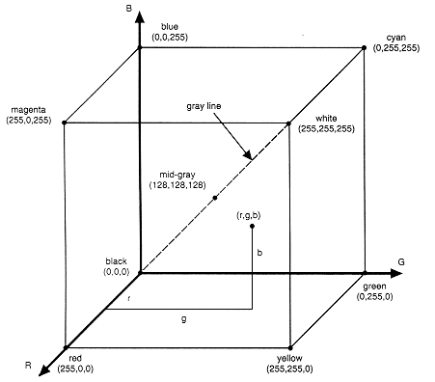
รูปที่ 2.3 โครงสร้างสีอาร์จีบี เป็นลูกบาศก์

    - ระบบโครงสร้างสีวายซีบีซีอาร์ (YCbCr Color Model)
ในโครงสร้างนี้จะใช้เป็นที่แพร่หลายสำหรับดิจิตอลวีดีโอ ในรูปแบบของโครงสร้างนี้ ค่าปริมาณของแสงในการส่องสว่างจะเก็บข้อมูลนี้ไว้ในส่วนของ (Y) และในส่วนความแตกต่างของสีนั้นจะแบ่งเป็น 2 สีคือ Cb และ Cr โดย Cb จะแสดงให้เห็นถึงความแตกต่างของสีฟ้า และอ้างถึงค่าในหมวดสีฟ้านั้น ส่วน Cr จะแสดงให้เห็นถึงความแตกต่างของสีแดง และอ้างถึงค่าในหมวดสีแดง โดยโครงสร้างสีวายซีบีซีอาร์มีความเที่ยงตรงและแม่นยำมากในส่วนของการส่องสว่าง และหมวดสีซึ่งเป็นโครงสร้างสีที่ใช้กันในการเข้ารหัสแบบเอ็มพีอีจี(MPEG & JPEG) ดังแสดงในรูปที่ 2.4

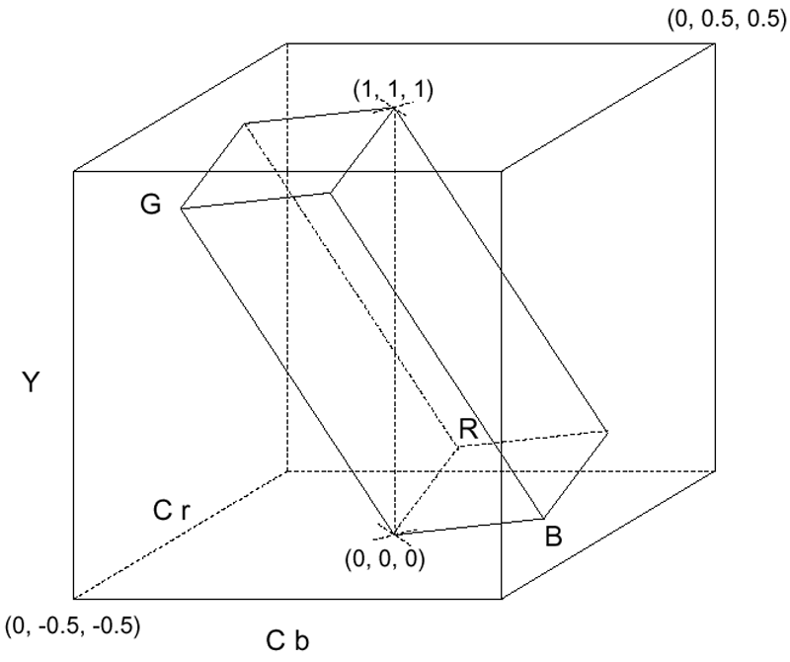
รูปที่ 2.4 ความสัมพันธ์ระหว่างโครงสร้างสี YCbCr กับ RGB

    - การแปลงรูปแบบสี
      - การแปลงรูปแบบสีจาก RGB เป็น YCbCr
Y = (0.299* R) + (0.587* G) +( 0.114* B) (2.1)
Cb = ( - 0.168736 * R )- (0.331264 * G) +( 0.5 * B) (2.2)
Cr = ( 0.5* R) – (0.418688 * G) – (0.081312 * B) (2.3)
โดยกำหนดให้ค่าของ R , G และ B เป็นค่าของ สีแดง สีเขียว และ สีน้ำเงินตามลำดับ ซึ่งมีค่าตั้งแต่ 0 ถึง 255 แล้วค่าของ Y จะมีค่าในช่วงตั้งแต่ 0 ถึง 255 และ ค่า Cb ,Cr อยู่ในช่วงตั้งแต่ -128 ถึง 128

      - การแปลงรูปแบบสีจาก YCbCr เป็น RGB
R = 1.164*(Y-16) + 1.596*(Cr-128) (2.4)
G = 1.164*(Y-16)-1.391*(Cb-128)-0.813*(Cr-128) (2.5)
B = 1.164*(Y-16)+2.018(Cb-128) (2.6)

กระบวนการค้นหาพื้นที่สีผิว
การตรวจหาภาพอนาจารต้องอาศัยกระบวนการค้นหาพื้นที่สีผิว (Detection of Skin color regions) เพื่อแยกสีผิวมนุษย์ออกจากส่วนที่ไม่ใช่สีผิวในรูปภาพ จากงานวิจัยเรื่อง [Face Detection Using Quantized Skin Color Regions Marging and Wavelet Packet Analysis] ในหัวข้อเรื่อง “Skin Color segmentation” เสนอไว้ว่า ในงานวิจัยนั้นใช้โครงสร้างสีสองแบบ คือ YCbCr ซึ่งเป็นโครงสร้างสีที่ใช้กันในการเข้ารหัสแบบ MPEG และ JPEG และใช้โครงสร้างสีแบบ HSV (Hue ,Saturation ,Value)ที่ใช้ในงานคอมพิวเตอร์กราฟฟิก และใกล้เคียงกับการผสมสีของศิลปิน ข้อมูลที่ใช้วิเคราะห์เป็นการสุ่มตัวอย่างสีผิว 950 ตัวอย่าง โดยสุ่มจากหลากหลายเชื้อชาติและมีความสว่างแตกต่างกันไป โดยจะมีการแสดงกลุ่มตัวอย่างสีผิวในแกนของ YCbCr และ HSV ซึ่งแสดงเป็นกราฟข้อมูล 3 มิติ
จากรูปที่ 2.5 และ 2.6 เราสามารถสังเกตเห็นได้ว่า ตัวอย่างสีผิวทั้งใน YCbCr และ HSV ต่างก็มีการกระจายตัวที่มีลักษณะคล้ายกันโดยข้อมูลค่อนข้างที่จะมีการรวมตัวกันอยู่เป็นกลุ่ม ในงานวิจัยนั้นมุ่งที่จะสร้างขอบเขต 3 มิติเพื่อให้คลอบคลุมกลุ่มของตัวอย่างสีผิวที่สุ่มได้มากที่สุดด้วยสมการเส้นตรง
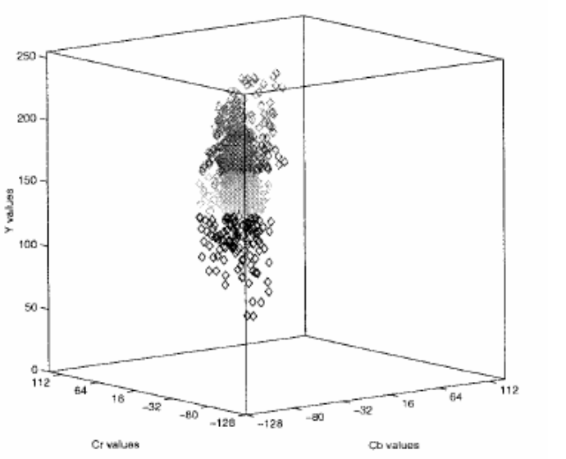
รูปที่ 2.5 กลุ่มตัวอย่างสีผิวในแกนของโครงสร้างสี YCbCr

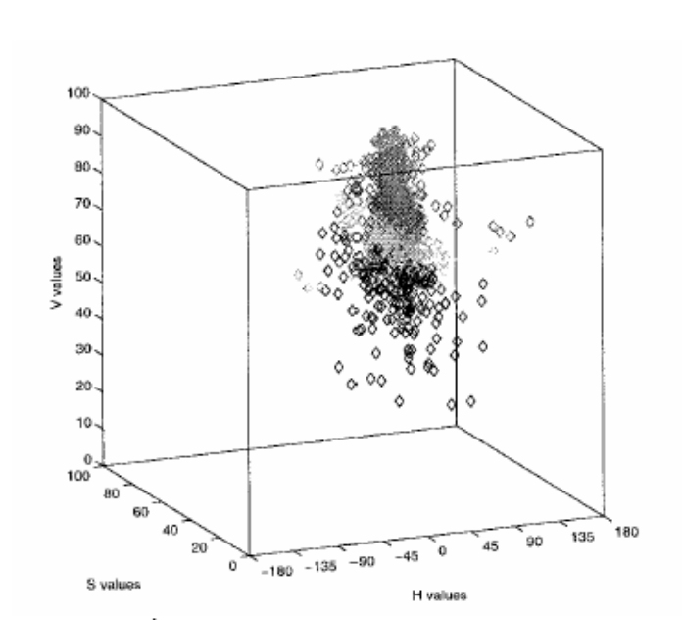
รูปที่ 2.6 กลุ่มตัวอย่างสีผิวในแกนของโครงสร้างสี HSV

ในกราฟ YCbCr พบว่าการเปลี่ยนแปลงของค่า Y มีผลเพียงเล็กน้อยต่อการเปลี่ยนแปลงในระนาบ CbCr โดยทำการพิจารณาใน 2 กรณีคือ ภาพที่มีความมืด (ค่าของ Y มีค่าประมาณ 50) และภาพที่สว่าง (ค่าของ Y มีค่าประมาณ 240)
เมื่อกำหนดค่า Y = 160 เพื่อให้ได้กราฟในระนาบ CbCr และกำหนดสมการเส้นตรงให้ครอบคลุมกลุ่มตัวอย่าง ดังรูปที่ 2.7 การกำหนดค่า Y ค่าเดียวนี้ก่อให้เกิดความผิดผลาดในกระบวนการตรวจหาสีผิว จึงแบ่งช่วง Y ออกเป็นสองช่วงที่จุด Y = 128 ให้มีขอบเขตที่ต่างกันโดยกำหนดเป็นตัวแปรที่ต่างกันโดยที่จุด Y = 128 เป็นจุดแบ่งขอบเขตความมืดและสว่างและกำหนดสมการเส้นตรงแปดสมการบนพื้นที่ทั้งสองส่วน

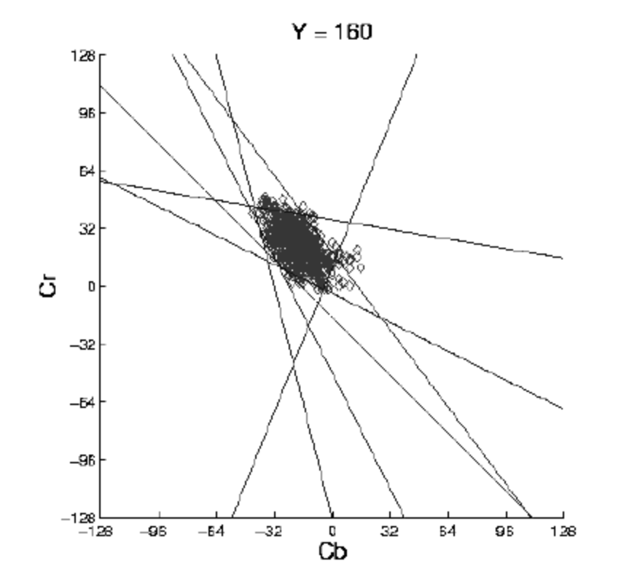
รูปที่ 2.7 กรอบพื้นที่สีผิวโครงสร้างสี YCbCr ที่ระนาบ Y = 160

ทำการคำนวณหาค่า ของ θ₁, θ₂, θ₃ และ θ₄ ใน 2 กรณีคือ
เมื่อ Y > 128
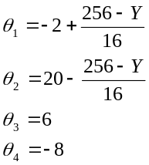

เมื่อ Y ≤128
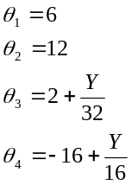

จากช่วงของค่า Y ทั้งสองช่วง สามารถกำหนดขอบเขตสีผิวได้ด้วยสมการต่อไปนี้
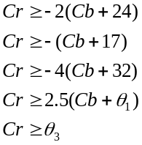
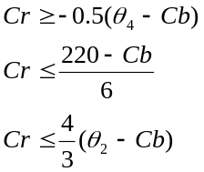
สมการเหล่านี้หมายความว่าพิกเซลเป็นสีผิวของมนุษย์ นอกเหนือจากนี้ไม่ใช่สีผิวมนุษย์ โครงสร้างสี YCbCr นั้นเป็นกรรมวิธีที่ดีในการตรวจสอบสีผิวมากกว่า โครงสร้างสี HSV อย่างไรก็ตามก็ยังมีผู้ใช้บางคนใช้การฉายภาพบนระนาบของ HS ซึ่งทำได้โดยการกำหนดค่า thresholds ให้กับ Hue และ Saturation ดังรูปที่ 2.8 ผลของการใช้ค่า thresholds นี้ เราพบว่าผลของการจำแนกสีผิวจะได้รับผลกระทบจากความแตกต่างของค่าความสว่าง
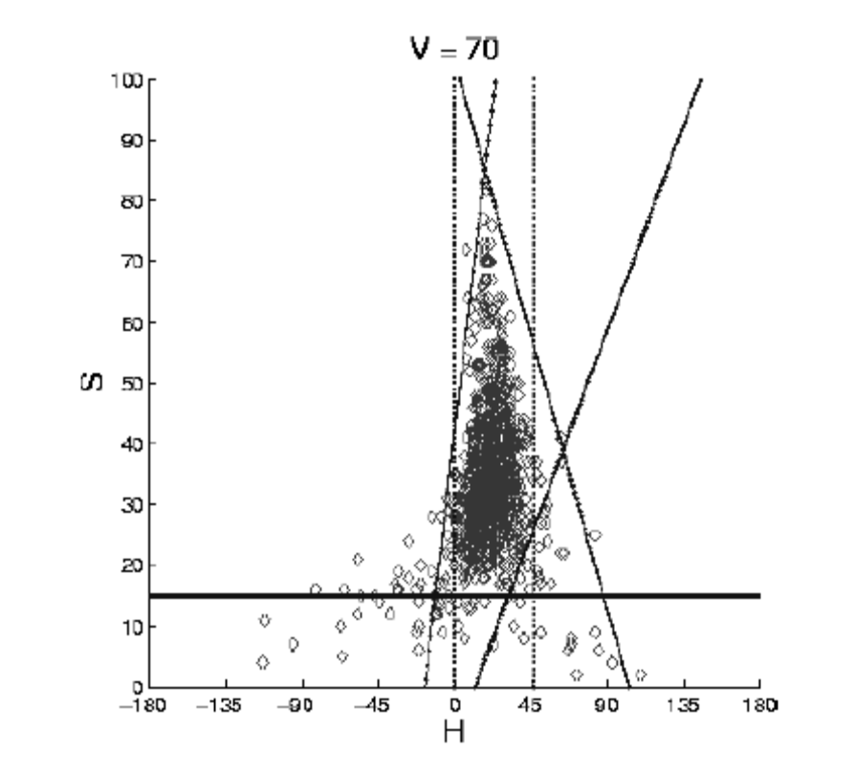
รูปที่ 2.8 กรอบพื้นที่สีผิวโครงสร้างสี HSV ที่ระนาบ V = 70

ในทำนองเดียวกันกับกรณีของ YCbCr ทำการกำหนดค่า V = 70 และได้สมการความสัมพันธ์ของค่า Hue และ Saturation ดังนี้
S ≥ 10
V ≥ 40
S ≤ -H - 0.1V + 110
ถ้า H ≥ 0 แล้ว S ≤ 0.08(100-V)H + 0.5V
ถ้า H < 0 แล้ว S ≤ 0.5H + 35

กระบวนการปรับความคมชัดของภาพ
จุดประสงค์หลักของการปรับความคมชัดของภาพคือเพื่อทำการเน้นส่วนรายละเอียดในภาพ หรือปรับปรุงรายละเอียดของภาพที่ถูกทำให้พร่ามัว (Blur) อาทิเช่น ความผิดผลาดหรือผลกระทบที่เกิดขึ้นในกระบวนการได้มาซึ่งภาพ (Image acquisition) การใช้กระบวนการของความแตกต่างของสีภายในภาพ (image differentiation) ที่แสดงถึงอัตราความไม่ต่อเนื่องของสีเพื่อตรวจหาเส้นขอบของภาพ และส่วนที่ไม่ต่อเนื่องกันอื่นๆ เช่น สิ่งรบกวน (noise)
กระบวนการปรับความคมชัดของภาพมีพื้นฐานบน first และ second-order derivatives ซึ่งแสดงจุดสนใจบนพื้นที่ที่มีค่าระดับสีเทาคงที่ (flat segments) , จุดเริ่มและจุดสิ้นสุดของความไม่ต่อเนื่อง (step and ramp discontinuities) และ พื้นที่ที่มีระดับสีไล่เลี่ยกัน (ramps) โดยมีคุณสมบัติดังนี้

    - First derivative
Derivativeในฟังก์ชันดิจิตอลนั้นได้ถูกอธิบายในรูปของความแตกต่าง(Difference) โดย First derivative ต้องมีคุณสมบัติดังนี้
- ต้องมีค่าเท่ากับศูนย์บนพื้นที่ที่มีค่าระดับสีเทาคงที่ (flat segments)
- ต้องมีค่าไม่เท่ากับศูนย์ที่จุดเริ่มต้นของพื้นที่ที่มีระดับสีเทาต่างกัน(gray-level step or ramp)
- ต้องมีค่าไม่เท่ากับศูนย์บนพื้นที่ที่มีระดับสีไล่เลี่ยกัน (ramps)
โดย First Order derivative ของฟังก์ชันหนึ่งมิติแนวแกนเอ็กซ์(f(x)) คือ
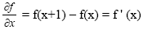
(2.7)

    - Second derivative
Derivativeในฟังก์ชันดิจิตอลนั้นได้ถูกอธิบายในรูปของความแตกต่าง(Difference) โดย Second derivative ต้องมีคุณสมบัติดังนี้
- ต้องมีค่าเท่ากับศูนย์บนพื้นที่ที่มีค่าระดับสีเทาคงที่ (flat segments)
- ต้องมีค่าไม่เท่ากับศูนย์ที่จุดเริ่มต้นของพื้นที่ที่มีระดับสีเทาต่างกัน(gray-level step or ramp)
- ต้องมีค่าเท่ากับศูนย์บนพื้นที่ที่มีระดับสีไล่เลี่ยกัน (ramps)
โดย Second Order derivative ของฟังก์ชันหนึ่งมิติแนวแกนเอ็กซ์(f(x)) คือ
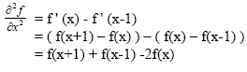
(2.8)

    - การใช้ First Derivative ในการเพิ่มคุณภาพของภาพ
First Derivative ในการประมวลผลภาพนั้นเป็นเครื่องมือในการหาค่าความลาดชัน (gradient) สำหรับฟังก์ชัน f(x,y) ค่าความชันของ f ที่ระยะพิกัด (x,y) ถูกแสดงในรูปของเวกเตอร์ที่มีสองคอลัมภ์ดังนี้
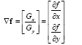
(2.9)

ในทางปฏิบัติเราสามารถประมาณค่าขนาดความชันได้ด้วยการใช้ค่าสัมบูรณ์ ได้ดังนี้

(2.10)

พิจารณารูปที่ 2.9(a) แสดงจุดของภาพที่มีขอบเขต 3x3 พิกเซล ( ค่า z เป็นค่าระดับสีเทา ) Robert[1965] ได้เสนอคำนิยามในการประมวลผลภาพยุคแรกโดยการใช้ค่าความแตกต่างในแนวทะแยงเป็น G_{x} = ( z₉ - z₅ ) และ G_{y} = ( z₈ – z₆ ) และจากสมการที่ 2.10 สามารถคำนวณหาขนาดของความชันได้ดังนี้
(2.11)

สมการที่ 2.11 นี้สามารถใช้ในลักษณะของ masks ในรูปที่ 2.9 (b) และ (c) โดยเรียกว่า Roberts cross-gradient operators
อย่างไรก็ตามการใช้ขนาดของ mask เป็นเลขคู่นั้นทำได้ไม่สะดวก โดยขนาดของ mask ที่เล็กที่สุดที่เราสนใจคือ 3x3 พิกเซลซึ่งเมื่อทำการคำนวณหาขนาดของความชันที่จุดที่มีค่าระดับสีเทาเท่ากับ z₅ แต่ใช้ mask ขนาด 3x3 ได้ดังนี้

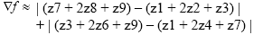
(2.12)

    - การใช้ Second Derivative ในการเพิ่มคุณภาพของภาพ
ลักษณะของการเพิ่มคุณภาพของภาพด้วย second-order derivatives เราสนใจในการทำตัวกรองแบบไอโซโทรปิก ซึ่งเป็นอิสระต่อทิศทางของความไม่ต่อเนื่องบนภาพ (rotation invariant) กระบวนการแบบไอโซโทรปิกที่ง่ายที่สุดได้แก่ Laplacian ซึ่งมีสมการดังนี้
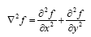
(2.13)
ซึ่งสามารถแสดงในรูปผลบวกของ 2 องค์ประกอบดังนี้
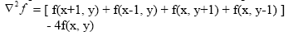
(2.14)

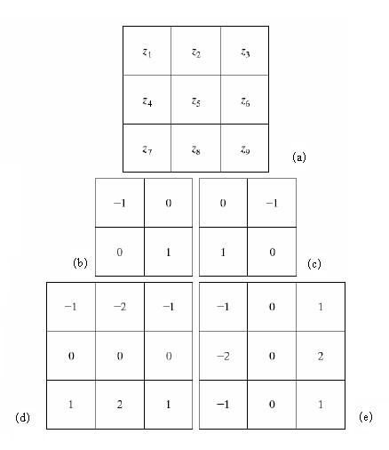
รูปที่ 2.9 (a ) จุดของภาพที่มีขอบเขต 3x3 pixel(ค่า z เป็นค่าระดับสีเทา)
(b)(c) Roberts cross-gradient operators
(d)(e) Sobel operators

    - การตรวจหาเส้นขอบด้วย กระบวนการโซเบล (Sobel operators)
กระบวนการโซเบล (Sobel Edge Operator) เป็นการตรวจหาขอบของภาพ ซึ่งข้อสันนิษฐานเบื้องต้นผิวของมนุษย์จะมีความราบเรียบต่อเนื่องกันไม่มีขอบเกิดขึ้นภายใน โดยการตรวจหาขอบของ Sobel จะทำโดยการทำ คอนโวลูชั่น (convolution) ซึ่งจะนำพิกเซลที่อยู่ล้อมรอบพิกเซลที่กำลังพิจารณามาทำการคำนวณ โดยเราจะมีตัวเลขคงที่อยู่กลุ่มหนึ่ง เรียกว่า ค่าตัวร่วม (Mask Coefficient) เข้าไปคูณกับพิกเซลเหล่านั้น จากนั้นนำผลคูณแต่ละตัวมาทำการบวกเข้าด้วยกัน ผลลัพธ์สุดท้ายจะเก็บไว้ในตำแหน่งพิกัดที่กำลังพิจารณาของภาพที่ผ่านการประมวลผลแล้ว
ในทิศทางแนวนอนใช้ Mask Coefficient ขนาด 3x3 ดังรูปที่ 2.9 (d) คือ
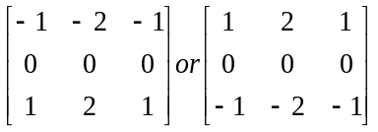
และในทิศทางแนวตั้งใช้ Mask Coefficient ขนาด 3x3 ดังรูปที่ 2.9 (e) คือ
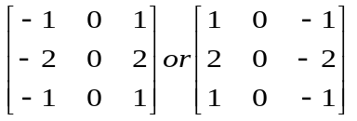
อย่างไรก็ตาม Sobel operators สามารถทำได้ด้วยสมการที่ 2.12 เช่นกันโดยการให้ค่าน้ำหนักด้วยสองนั้นเพื่อให้ความสำคัญกับพิกเซลที่กึ่งกลางมากที่สุดโดยค่าน้ำหนักทั้งหมดต้องรวมกันแล้วเท่ากับศูนย์

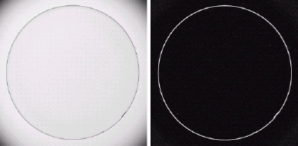
(a) (b)
รูปที่ 2.10 (a) ตัวอย่างภาพต้นฉบับที่ต้องการหาเส้นขอบ
(b) ภาพที่ถูกตรวจหาเส้นขอบ (Sobel gradient)

  - การตรวจสอบเนื้อหาในเว็บไซต์
การแยกแยะระหว่างเว็บไซต์อนาจารกับเว็บไซต์ไม่อนาจารนั้นสามารถทำได้โดยการวิเคราะห์เนื้อหาภายในและโครงสร้างของเอกสาร HTML จากเอกสารอ้างอิง [Identifying and Blocking Pornographic Content] มีการทดลองจากกลุ่มเว็บไซต์ตัวอย่าง สามารถสรุปได้ดังนี้
จากเว็บไซต์อนาจารในกลุ่มตัวอย่างจะประกอบด้วย 3 กลุ่มหลักๆ คือ
- ในหน้าแรกของเว็บไซต์ มักจะมีข้อความที่สามารถบ่งบอกได้ว่าเว็บไซต์นั้นเป็นเว็บไซต์อนาจาร เช่น เว็บไซต์นี้เหมาะกับบุคคลที่อายุ 18 ปีขึ้นไป เป็นต้น
- ในหน้าเว็บเพจของเว็บไซต์จะประกอบด้วยภาพอนาจารและคำที่ไม่เหมาะสม
- ไดเรกทอรีของเว็บไซต์อนาจาร
2.7.1 รูปแบบโครงสร้าง
โครงสร้างเว็บไซต์มีได้มากมายต่างๆกันไม่ว่าจะเป็นเว็บไซต์อนาจารและไม่อนาจาร ซึ่งจะเห็นได้จากตารางที่ 2.1 ค่าบางค่ามีความแตกต่างกันมากซึ่งจะชี้ให้เห็นว่าเว็บไซต์นั้นจัดอยู่ในกลุ่มของเว็บไซต์อนาจาร เมื่อเปรียบเทียบกับกลุ่มเว็บไซต์ที่ไม่อนาจาร ตัวอย่างเช่น มีเพียง 0.8%ของเว็บไซต์ไม่อนาจารเท่านั้นที่มีลิงค์ที่เป็นรูปอยู่มากกว่า 5 ลิงค์ ในขณะที่ 40% ของเว็บไซต์อนาจารจะมีค่าดังกล่าว จากการวิเคราะห์จะแสดงให้เห็นว่า เว็บไซต์อนาจารนั้นจะมีรูปที่เป็นลิงค์เป็นองค์ประกอบนั้นมากกว่า แต่ลิงค์ปกตินั้นจะมีน้อยกว่า อย่างไรก็ตามลักษณะดังกล่าวเป็นเพียงส่วนหนึ่งที่พบในเว็บไซต์อนาจาร ส่วนที่สำคัญส่วนหนึ่งที่ได้ทำการศึกษามานั้นคือระหว่างเว็บไซต์อนาจารกับเว็บไซต์ไม่อนาจารนั้นจะใช้พื้นหลังที่แตกต่างกัน เว็บไซต์ที่ไม่อนาจารนั้นส่วนใหญ่จะใช้สีขาวหรือสีที่สว่างในการทำเป็นพื้นหลัง ส่วนเว็บไซต์ที่อนาจารนั้นจะใช้พื้นหลังที่เป็นสีออกมืด มีขนาดของรูปขนาดเกิน 40*40 พิกเซลที่พบในเว็บไซต์อนาจาร ลิงค์ที่จะไปหน้าเว็บไซต์นั้นจะมีแท็ก <b></b> หรือ <font></font> ประกอบอยู่และมีขนาดตัวอักษรที่ใหญ่หรือสีดำ

คุณสมบัติ | Pornographic | Non-pornographic
จำนวนรูป | 74% มีมากกว่า 5 รูป  60% มีมากกว่า 10 รูป | 32% มีมากกว่า 5 รูป  13% มีมากกว่า 10 รูป
จำนวนลิงค์ไปยังเว็บไซต์อื่น | 73% มีมากกว่า 5 ลิงค์  46% มีมากกว่า 10 ลิงค์ | 85% มีมากกว่า 5 ลิงค์  76% มีมากกว่า 10 ลิงค์
จำนวนลิงค์ภาพและลิงค์ภาพยนตร์ | 40% มีมากกว่า 5 ลิงค์  36% มีตั้งแต่ 11 ถึง 20 ลิงค์ | 0.8% มีมากกว่า 5 ลิงค์  0.2% มีตั้งแต่ 11 ถึง 20 ลิงค์
จำนวนลิงค์คำ | 36% มีน้อยกว่า 40 คำ  28% มีมากกว่า 200 คำ | 17% มีน้อยกว่า 40 คำ  50% มีมากกว่า 200 คำ
คำที่เน้น | 75% เป็นคำเน้นมากกว่า 10%  21% เป็นคำเน้นทั้งหมด | 54% เป็นคำเน้นมากกว่า 10%  9.7% เป็นคำเน้นทั้งหมด
ตารางที่ 2.1 โครงสร้างที่แตกต่างกันระหว่างเว็บไซต์อนาจารและเว็บไซต์ไม่อนาจาร

จากการพิจารณา 2 กลุ่มลักษณะนั้น คำไม่เหมาะสมจะปรากฎอยู่ในส่วนของ Title 98% ของหน้าเว็บไซต์ และอยู่ในส่วนของ Body 97% และมีเพียง 58% ของเว็บไซต์ไม่อนาจารจะใช้ Meta ในการระบุคำสำคัญ หรือรายละเอียดต่างๆ ซึ่งต่างกันเล็กน้อยกับเว็บไซต์อนาจารที่มีเพียง 52% ที่ใช้ Meta ในการระบุคำสำคัญ
ในการวิเคราะห์เนื้อหาของเอกสาร HTML จะต้องพิจารณาลักษณะของแต่ละส่วนเพื่อแยกแยะเว็บไซต์ ซึ่งประกอบด้วย
- Title : จะอยู่ภายใน <TITLE> และ </TITLE> ซึ่งอยู่ในส่วนของ <HEAD>
- Meta : จะอยู่ภายใน <META> และ </META>
- Body : จะเป็นส่วนที่เราเห็นปรากฏอยู่ในเว็บเพจ
จากเอกสารอ้างอิง [Identifying and Blocking Pornographic Content] การทดลองวิเคราะห์คำที่ปรากฏทั้งในเว็บไซต์อนาจารและเว็บไซต์ที่ไม่อนาจาร สามารถสรุปมาเป็นตารางดังตารางที่ 2.2

คำ | จำนวนที่ปรากฏ
คำ | เว็บไซต์อนาจาร | เว็บไซต์ไม่อนาจาร
Cumshot | 136 | -
Shemale | 108 | -
Upskirt | 97 | -
Gangbang | 87 | -
Bdsm | 63 | -
Sex | 394 | 223
Hardcore | 392 | 14
Porn | 369 | 28
Fuck | 333 | 49
babe | 288 | 28
xxx | 283 | 21
pussy | 267 | 1
tit | 240 | 5
girl | 493 | 300
movie | 493 | 488
picture | 407 | 70
video | 402 | 718
gallery | 374 | 391
amateur | 355 | 91
hot | 336 | 474
model | 308 | 405
about | 143 | 3723
article | 5 | 1169
คำ | จำนวนที่ปรากฏ
คำ | เว็บไซต์อนาจาร | เว็บไซต์ไม่อนาจาร
author | 14 | 809
book | 24 | 1546
busy | 31 | 1411
contact | 112 | 2676
home | 131 | 3254
include | 75 | 1746
industry | 17 | 773
information | 100 | 2913
nation | 14 | 1433
research | 4 | 1082
search | 87 | 2582
ตารางที่ 2.2 คำที่ปรากฏทั้งในเว็บไซต์อนาจารและเว็บที่ไม่ใช่เว็บอนาจาร

  - Regular Expression
Regular Expression ถูกนำไปประยุกต์ใช้ในงานด้านต่างๆมากมาย เช่น กลไกการทำงานภายในของคอมไพล์เลอร์ และเว็บไซต์บริการด้านการค้นหาข้อมูลได้นำเอาความสามารถของ Regular Expression เพื่อช่วยในการค้นหาข้อมูล

    - ความหมายและการใช้งาน
โดยปกติการใช้งาน Regular Expression ใช้เพื่อค้นหาคำที่สอดคล้องกับเงื่อนไข หรืออาจจะแทนที่คำที่สอดคล้องกับเงื่อนไขด้วยข้อความอื่นๆ เป็นต้น ดังนั้นข้อความจะประกอบด้วย 2 ส่วน คือ ส่วนที่เป็นเงื่อนไขหรือที่เรียกว่า Regular Expression และส่วนที่เป็นข้อมูลดิบ
Regular Expression มีความสามารถสูงกว่าการค้นหาโดยทั่วๆไป เนื่องจากการกำหนดเงื่อนไขสามารถใช้สัญลักษณ์พิเศษเพื่อแทนความหมายของข้อความในลักษณะต่างๆได้ สัญลักษณ์เหล่านี้ถูกเรียกว่า “Meta-Character”

    - Meta-Character ต่างๆภายใน Regular Expression
ไวยกรณ์ต่างๆที่ใช้สร้าง Regular Expression จะใช้อักขระพิเศษที่เรียกว่า Meta-Character ในการแทนเงื่อนไขต่างๆ สัญลักษณ์ทั้งหมดนี้สามารถนำมาเชื่อมต่อเข้าด้วยกัน เพื่อให้ค้นหาคำที่มีความสลับซับซ้อนมากขึ้น
Meta-Character คือ สัญลักษณ์พิเศษที่ถูกใช้ในการกำหนดลักษณะหรือรูปแบบอักษรที่ต้องการค้นหา ได้แก่
- สัญลักษณ์ ( | ) เรียกอีกอย่างหนึ่งว่า pipe ทำหน้าที่เป็นทางเลือก มีหลักการทำงานเหมือนปฏิบัติการ OR
- สัญลักษณ์ ( . ) ใช้สำหรับตรวจสอบว่าตรงกับอักษรหนึ่งตัว ยกเว้นสัญลักษณ์ขึ้นบรรทัดใหม่
- สัญลักษณ์ ( ^ ) ใช้สำหรับตรวจสอบตำแหน่งเริ่มต้นของสตริงว่าตรงกับคำที่ต้องการหรือไม่
- สัญลักษณ์ ( $ ) ใช้สำหรับตรวจสอบตำแหน่งสุดท้ายของสตริงว่าตรงกับคำที่ต้องการหรือไม่
- สัญลักษณ์ ( * ) ทำหน้าที่กำหนดว่ามีตัวอักษรที่กำหนดหรือไม่ก็ได้
- สัญลักษณ์ ( + ) ทำหน้าที่กำหนดว่ามีตัวอักษรที่กำหนดอย่างน้อยหนึ่งตัว
- สัญลักษณ์ ( ? ) ทำหน้าที่กำหนดว่ามีตัวอักษรที่กำหนดหรือไม่ก็ได้
- สัญลักษณ์ ( { } ) ใช้สำหรับระบุว่าต้องการให้เกิดการซ้ำซ้อนทั้งหมดกี่ตัว
- สัญลักษณ์ ( { M , N } ) ใช้สำหรับระบุว่าต้องการให้เกิดการซ้ำซ้อนทั้งหมดกี่ตัว โดยสามารถกำหนดเป็นช่วงได้ เมื่อ M คือขอบเขตล่างและ N คือขอบเขตบน
- สัญลักษณ์ ( [ ] ) ใช้สำหรับกำหนดอักขระที่ต้องการตรวจสอบ โดยให้ตรงกับอักษรที่อยู่ในสัญลักษณ์ [ ]
- สัญลักษณ์ ( - ) นำมาใช้ร่วมกับสัญลักษณ์ [] เพื่อสร้างช่วงของตัวอักษรที่จะถูกค้นหา

การจัดกลุ่มข้อมูล
ในการทดลองจะต้องทำการแบ่งกลุ่มชุดข้อมูลตัวอย่างเพื่อใช้เป็นมาตรฐานในการพิจารณาข้อมูลใหม่ๆว่าเป็นข้อมูลในกลุ่มใด โดยจะทำการแบ่งกลุ่มข้อมูลเป็นสองกลุ่ม คือ กลุ่มของภาพที่ไม่ใช่ภาพอนาจารและกลุ่มของข้อมูลที่เป็นภาพอนาจาร โดยจะใช้หลักการของการวิเคราะห์ส่วนประกอบ, K-Means และ K-Nearest Neighbor (KNN)
หลักการการวิเคราะห์ส่วนประกอบเป็นเทคนิคทางสถิติที่มีประโยชน์ในการทำงานประเภทต่างๆ อาทิเช่น การจดจำใบหน้า(Face recognition) และการบีบอัดภาพ (Image Compression) และเป็นเทคนิคพื้นฐานในการค้นหารูปแบบในข้อมูลที่มีหลายมิติ ก่อนที่จะอธิบายถึงรายละเอียดของหลักการการวิเคราะห์ส่วนประกอบ จะกล่าวถึงทฤษฎีทางคณิตศาสตร์ที่ใช้ในหลักการการวิเคราะห์ส่วนประกอบ ซึ่งประกอบด้วย สถิติ (statistics) ซึ่งพิจารณาการกระจายตัวของข้อมูล และ เมตริกซ์อัลจิบรา (Matrix Algebra) พิจารณาไอแกนเวกเตอร์ (Eigenvectors) และไอแกนแวลูส์(Eigenvalues) ซึ่งเป็นคุณสมบัติสำคัญของเมตริกซ์ที่ซึ่งเป็นรากฐานของหลักการการวิเคราะห์ส่วนประกอบ

2.9.1 สถิติ
สถิติสามารถนำมาใช้เมื่อมีชุดข้อมูลขนาดใหญ่และต้องการวิเคราะห์ความสัมพันธ์ระหว่างแต่ละจุดของชุดข้อมูลนั้น ในที่นี้จะกล่าวถึงการวัดที่กระทำกับกลุ่มของข้อมูล เช่น ค่าเบี่ยงเบนมาตรฐาน (Standard Deviation), วาเรียนซ์ (Variance), โควาเรียนซ์ (Covariance) และ โควาเรียนซ์เมตริกซ์ (Covariance Matrix)

- ค่าเบี่ยงเบนมาตรฐาน (Standard Deviation)
ค่าเบี่ยงเบนมาตรฐานของชุดข้อมูลเป็นการวัดการกระจายตัวของข้อมูล คำนิยามของค่าเบี่ยงเบนมาตรฐานคือระยะทางเฉลี่ยจากค่ากลางของชุดข้อมูลถึงจุดข้อมูลหนึ่งๆ การคำนวณค่าเบี่ยงเบนมาตรฐานมีสมการดังนี้

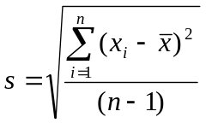 (2.15)

การคำนวณหาค่าเบี่ยงเบนมาตรฐานสามารถหาได้จากกำลังสองของระยะทางจากแต่ละจุดของข้อมูลไปยังค่าเฉลี่ยของกลุ่มข้อมูล ทำการรวมค่าที่คำนวณได้ทั้งหมดหารด้วยจำนวนสมาชิกของกลุ่มข้อมูล (n) ลบด้วย 1 แล้วทำการหาค่ารากที่สอง
การที่หารด้วย n-1 ไม่ใช่ n เนื่องจากคำตอบที่ได้มาเป็นการคำนวณหาค่าเบี่ยงเบนมาตรฐานของกลุ่มข้อมูลตัวอย่างแทนการหารด้วยจำนวนข้อมูลทั้งหมด (n)

- วาเรียนซ์ (Variance)
วาเรียนซ์เป็นตัววัดการกระจายตัวของข้อมูลอีกแบบหนึ่ง มีลักษณะแบบเดียวกับค่าเบี่ยงเบนมาตรฐาน (Standard Deviation) ซึ่งมีสมการดังนี้
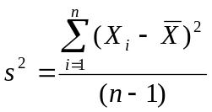 (2.16)
ซึ่งอาจกล่าวได้ว่าวาเรียนซ์เป็นกำลังสองของค่าเบี่ยงเบนมาตรฐาน (s²) โดยทั้งค่าเบี่ยงเบนมาตรฐานและวาเรียนซ์ต่างก็เป็นการวัดการกระจายตัวของข้อมูล แต่ค่าเบี่ยงเบนมาตรฐานจะนิยมใช้มากกว่า

- โควาเรียนซ์ (Covariance)
จากที่กล่าวมาค่าเบี่ยงเบนมาตรฐานและวาเรียนซ์เป็นการวัดการกระจายตัวของข้อมูล 1 มิติ อย่างไรก็ตามมีชุดข้อมูลจำนวนมากที่มีมากกว่า 1 มิติ และจุดประสงค์ของการวิเคราะห์ข้อมูลทางสถิติเพื่อหาว่าข้อมูลมีความสัมพันธ์ระหว่างมิติหรือไม่ โดยปกติแล้วโควาเรียนซ์จะใช้กับข้อมูล 2 มิติ ถ้าทำการคำนวณโควาเรียนซ์ระหว่างข้อมูล 1 มิติและตัวมันเองจะได้ค่าวาเรียนซ์ แต่ถ้าข้อมูลมี 3 มิติ (x,y,z) สามารถคำนวณค่าโควาเรียนซ์ได้โดยคำนวณโควาเรียนซ์ระหว่าง x กับ y , x กับ z และ y กับ z การคำนวณค่าโควาเรียนซ์ระหว่าง x กับ x , y กับ y และ z กับ z จะได้ค่าวาเรียนซ์ของ x, y และ z
สมการของโควาเรียนซ์คล้ายกับสมการของวาเรียนซ์ ซึ่งสมการของวาเรียนซ์เป็นดังนี้
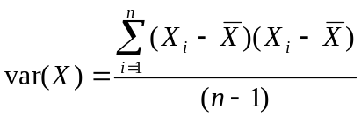 (2.17)

และสมการของโควาเรียนซ์เป็นดังนี้

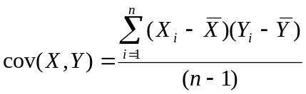 (2.18)

ถ้าค่าโควาเรียนซ์ที่คำนวณออกมามีค่าเป็นบวกแสดงว่าค่าข้อมูลมีการเพิ่มขึ้นทั้งสองมิติ แต่ถ้าค่าโควาเรียนซ์เป็นลบแสดงว่าข้อมูลค่าเพิ่มขึ้นหนึ่งมิติ ส่วนอีกมิติมีค่าลดลง แต่ถ้าค่าเป็นศูนย์แสดงว่าข้อมูลทั้งสองมิติไม่ได้ขึ้นต่อกัน โดยค่าของ cov(X,Y) จะมีค่าเท่ากับ cov(Y,X) พิจารณาจากสมการ ที่ 2.18

- โควาเรียนซ์เมตริกซ์ (Covariance Matrix)
จากที่ได้กล่าวมาข้างต้นโดยโควาเรียนซ์จะคำนวณข้อมูล 2 มิติ ถ้ามีข้อมูลมากกว่า 2 มิติ แสดงว่ามีการคำนวณโควาเรียนซ์มากกว่าหนึ่งตัว เช่น ชุดข้อมูลที่มี 3 มิติ (x, y, z) สามารถคำนวณ cov(x,y), cov(x,z) และ cov(y,z) ถ้ามีข้อมูล n มิติ จะสามารถคำนวณค่าโควาเรียนซ์ได้แตกต่างกัน 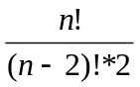 ค่า
ทางที่ง่ายสำหรับการคำนวณค่าโควาเรียนซ์ระหว่างมิติหลายๆมิติ ทำได้โดยการนำค่า โควาเรียนซ์ทั้งหมดใส่ลงในเมตริกซ์ ซึ่งนิยามสำหรับโควาเรียนซ์เมตริกซ์สำหรับชุดข้อมูลที่มี n มิติ เป็นดังนี้

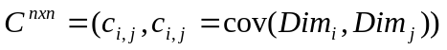 (2.19)

ซึ่ง 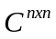คือเมตริกซ์ที่มี n แถว n คอลัมภ์ และ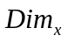เป็นมิติที่ x ถ้ามีชุดข้อมูล n มิติดังนั้นเมตริกซ์จะมี n แถว n คอลัมภ์ และข้อมูลในเมตริกซ์คือผลลัพธ์ของการคำนวณโควาเรียนซ์ระหว่างมิติ 2 มิติที่ต่างกัน เช่น ข้อมูลที่อยู่ในแถว 2 คอลัมภ์ 3 คือการคำนวณโควาเรียนซ์ระหว่างมิติที่ 2 และมิติที่ 3
ตัวอย่างเช่น ข้อมูลมี 3 มิติ (x,y,z) ดังนั้นโควาเรียนซ์เมตริกซ์จะมี 3 แถวและ 3 คอลัมภ์ ดังนี้
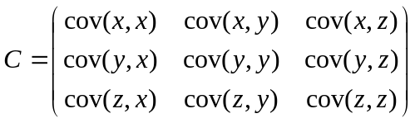

พิจารณาจากโควาเรียนซ์เมตริกซ์ จะเห็นว่าตามแนวเส้นทะแยงมุมบนซ้ายไปยังล่างขวา เป็นค่าโควาเรียนซ์ระหว่างมิตินั้นและตัวมันเอง หรือก็คือวาเรียนซ์ของมิตินั้น และจาก cov(a,b) มีค่าเท่ากับ cov(b,a) จะเห็นได้ว่าเมตริกซ์นี้ สมมาตรบนเส้นทะแยงมุมนี้ด้วย

2.9.2 เมตริกซ์อัลจิบรา (Matrix Algebra)
ในหัวข้อนี้จะเป็นพื้นฐานของเมตริกซ์อัลจิบราที่ถูกใช้ในหลักการการวิเคราะห์ส่วนประกอบ ซึ่งไอแกนเวกเตอร์และไอแกนแวลูส์ที่จะกล่าวต่อไปมาจากเมตริกซ์อัลจิบรานี้
ตัวอย่างที่ 1 เป็นเมตริกซ์อัลจิบราซึ่งมีนอนไอแกนเวกเตอร์ (non-eigenvector)
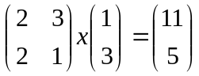
ตัวอย่างที่ 2 เป็นเมตริกซ์อัลจิบราซึ่งมีไอแกนเวกเตอร์
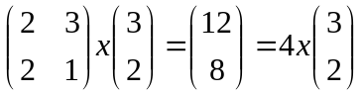

- ไอแกนเวกเตอร์ (Eigenvectors)
จากคุณสมบัติของเมตริกซ์ซึ่งสามารถคูณกันได้ระหว่าง 2 เมตริกซ์ ไอแกนเวกเตอร์นั้นเป็นกรณีพิเศษรูปแบบหนึ่ง โดยพิจารณาจากการคูณกันระหว่างเมตริกซ์และเวกเตอร์ในตัวอย่างของหัวข้อเมตริกซ์อัลจิบรา ในตัวอย่างแรกเวกเตอร์ผลลัพธ์ที่ไม่ได้เป็นตัวเลขจำนวนเต็มคูณกับเวกเตอร์ตั้งต้น ต่างกับตัวอย่างที่สองซึ่งผลลัพธ์เป็นสี่เท่าของเวกเตอร์ตั้งต้น จากตัวอย่างจะพบว่าเวกเตอร์ต้นฉบับประกอบด้วย 2 มิติ โดยเวกเตอร์ 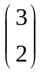 จากตัวอย่างที่ 2 แทนเวกเตอร์ที่มีจุดกำเนิดที่ (0,0) ไปยังจุด (3,2)
ไอแกนเวกเตอร์สามารถหาได้จากเมตริกซ์ที่จำนวนคอลัมภ์และจำนวนแถวเท่ากันเท่านั้น แต่ไม่ใช่ทุกเมตริกซ์เช่นนั้นจะมีไอแกนเวกเตอร์ ถ้ากำหนดให้เมตริกซ์ขนาด n x n มีไอแกนเวกเตอร์แล้วจะมี n ไอแกนเวกเตอร์
การหาไอแกนเวกเตอร์ โดยจะทราบว่าความยาวของเวกเตอร์ไม่มีผลต่อการดูว่าเวกเตอร์นั้นเป็นไอแกนเวกเตอร์หรือไม่แต่ทิศทางมีผล ดังนั้นการหาไอแกนเวกเตอร์มักจะมีการทำให้ความยาวของเวกเตอร์เป็นหนึ่ง ซึ่งจะทำให้ทุกไอแกนเวกเตอร์มีความยาวเท่ากัน จากตัวอย่างที่ 2 ไอแกนเวกเตอร์คือ และมีความยาวของเวกเตอร์เท่ากับ 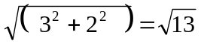 เมื่อได้ความยาวของเวกเตอร์แล้วจะนำไปหารเวกเตอร์ตั้งต้น ซึ่งจะทำให้ได้เวกเตอร์ที่มีความยาวเท่ากับหนึ่ง

- ไอแกนแวลูส์(Eigenvalues)
ไอแกนแวลูส์มีความสัมพันธ์ใกล้เคียงกับไอแกนเวกเตอร์จากตัวอย่างที่ 2 ค่าจำนวนเต็ม (4) เรียกว่า ไอแกนแวลูส์ซึ่งสัมพันธ์กับไอแกนเวกเตอร์ ดังนั้นสามารถพบไอแกนแวลูส์และ ไอแกนเวกเตอร์มาเป็นคู่นั้น หมายถึง เมื่อหาไอแกนแวลูส์ได้ก็จะได้ไอแกนเวกเตอร์ด้วย โดยความสัมพันธ์ของไอแกนแวลูส์ และไอแกนเวกเตอร์ เป็นดังสมการต่อไปนี้
(2.20)
โดย A คือ เมตริกซ์ที่จำนวนคอลัมภ์และจำนวนแถวเท่ากัน
λ คือ เลขจำนวนจริงหรือจำนวนเชิงซ้อน
X คือ เวกเตอร์
I คือ เมตริกซ์เอกลักษณ์ของ A (Identify matric)
จากสมการ 2.20 สำหรับบางเวกเตอร์ X ซึ่ง X ไม่เท่ากับ 0 ค่า λ จะถูกเรียกว่า ไอแกนแวลูส์ของ A และ เวกเตอร์ X จะถูกเรียกว่า ไอแกนเวกเตอร์ของ A และสามารถเขียนสมการ 2.20 ใหม่ได้คือ
(2.21)
จากสมการ 2.21 เราสามารถสรุปจากคุณสมบัติดีเทอมิเนนท์(characteristic determinant)ได้ดังนี้
(2.22)
จากสมการ 2.22 สามารถคำนวณหา λ ซึ่งเป็น ไอแกนแวลูส์ ของ A ได้ n ค่า (n คือจำนวนมิติของ A ) เมื่อได้ λ แทนค่าในสมการ 2.21 จะสามารถคำนวณหา X ซึ่งเป็น ไอแกนเวกเตอร์ของ A ได้ n เวกเตอร์เช่นกัน

2.9.3 หลักการการวิเคราะห์ส่วนประกอบ (Principle Components Analysis)
หลักการการวิเคราะห์ส่วนประกอบเป็นวิธีการระบุถึงรูปแบบของข้อมูลและอธิบายข้อมูล เช่น ความเหมือนหรือแตกต่างของข้อมูล ซึ่งรูปแบบของข้อมูลนั้นหาได้ยากในข้อมูลที่มีมิติจำนวนมากและไม่สามารถแสดงในรูปแบบของกราฟฟิกได้ ซึ่งหลักการการวิเคราะห์ส่วนประกอบเป็นเครื่องมือที่มีประสิทธิภาพมากในการวิเคราะห์ข้อมูล สามารถวิเคระห์รูปแบบของข้อมูลและ ทำให้ข้อมูลเล็กลง ข้อดีของหลักการการวิเคราะห์ส่วนประกอบ คือ เมื่อมีชุดข้อมูลที่มีหลายมิติจะสามารถทำการบีบอีดข้อมูลได้โดยการลดมิติลงโดยไม่สูญเสียข้อมูลใดๆ เทคนิคนี้ถูกใช้ในการบีบอัดภาพโดย มีกระบวนการดังนี้

ขั้นตอนที่1 : เก็บรวบรวมข้อมูล
เก็บข้อมูลตามจำนวนมิติที่กำหนด จากรูปที่ 2.3(a) แสดงตัวอย่างข้อมูล 2 มิติ ได้แก่ x และ y ของข้อมูล 10 ตัวอย่าง

DATA |  | DATA ADJUST
X | Y | X | Y
2.5 | 2.4 | 0.69 | 0.49
0.5 | 0.7 | -1.31 | -1.21
2.2 | 2.9 | 0.39 | 0.99
1.9 | 2.2 | 0.09 | 0.29
3.1 | 3.0 | 1.29 | 1.09
2.3 | 2.7 | 0.49 | 0.79
2 | 1.6 | 0.19 | -0.31
1 | 1.1 | -0.81 | -0.81
1.5 | 1.6 | -0.31 | -0.31
1.1 | 0.9 | -0.71 | -1.01
(a) (b)
ตารางที่ 2.3 (a) ตัวอย่างข้อมูล 2 มิติ (x,y) ของข้อมูล 10 ตัวอย่าง
(b) ) ตัวอย่างข้อมูล2 มิติ ที่มีการปรับค่าแล้วของข้อมูล 10 ตัวอย่าง

ขั้นตอนที่ 2 : ลบจากค่ากลางของชุดข้อมูลนั้นๆ
การนำข้อมูลลบจากค่ากลางหมายถึงการเฉลี่ยค่าข้อมูลของแต่ละมิติ โดยขั้นแรกต้องทำการหาค่ากลางของชุดข้อมูลแต่ละมิติ และทำการลบข้อมูลทุกๆค่าในมิตินั้นๆด้วยค่ากลางของมิติ นั้นๆ จะทำให้ได้ชุดข้อมูลซึ่งมีค่ากลางเท่ากับ 0 ค่าของข้อมูลที่ทำการลบออกจากค่ากลางแล้วจะเรียกว่า ข้อมูลที่มีการปรับค่าแล้ว (Data Adjust) ดังรูปที่ 2.3(b) แสดงตัวอย่างข้อมูล2 มิติ ที่มีการปรับค่าแล้วของข้อมูล 10 ตัวอย่างในรูปที่ 2.3(a)

ขั้นตอนที่ 3 : คำนวณค่าโควาเรียนซ์เมตริกซ์
ทำการคำนวณหาโควาเรียนซ์เมตริกซ์ของ ข้อมูลที่ปรับค่าแล้วตามที่ได้กล่าวไว้ข้างต้น ซึ่งจะได้โควาเรียนซ์เมตริกซ์ขนาด n x n (n คือจำนวนมิติทั้งหมด) ตัวอย่างจากตารางที่ 2.3(b) ทำการคำนวณหาโควาเรียนซ์เมตริกซ์ของตัวอย่างข้อมูล2 มิติ ที่มีการปรับค่าแล้วจากสมการที่ 2.9 ซึ่งจะได้โควาเรียนซ์เมตริกซ์ขนาด 2x2 ดังนี้
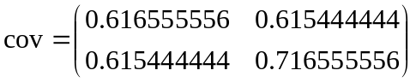
ขั้นตอนที่ 4 : คำนวณหาไอแกนเวกเตอร์และไอแกนแวลูส์ของโควาเรียนซ์เมตริกซ์
เนื่องจากโควาเรียนซ์เมตริกซ์เป็นเมตริกซ์ที่มีจำนวนแถวและจำนวนคอลัมภ์เท่ากัน ดังนั้นสามารถคำนวณหาไอแกนเวกเตอร์และไอแกนแวลูส์สำหรับเมตริกซ์นั้นได้ โดยไอแกนเวกเตอร์เป็นเวกเตอร์ 1 หน่วย จากตัวอย่างในขั้นตอนที่ 3 นำโควาเรียนซ์เมตริกซ์ขนาด 2x2 มาคำนวณหาไอแกนเวกเตอร์และไอแกนแวลูส์ จากสมการ 2.21 และ 2.22 ได้ดังนี้
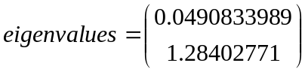
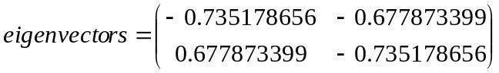

ขั้นตอนที่ 5 : เลือกองค์ประกอบและแปลงให้อยู่ในรูปเมตริกซ์ของเวกเตอร์
ขั้นตอนในการบีบอัดข้อมูลและทำการลดมิติจากการพิจารณาไอแกนเวกเตอร์และไอแกนแวลูส์ เลือกค่าไอแกนเวกเตอร์ที่มีค่าไอแกนแวลูส์สูงที่สุดซึ่งแสดงถึงความสัมพันธ์ของข้อมูลซึ่งมีความสำคัญ
หากทำการเรียงข้อมูลตามค่าของไอแกนแวลูส์จากมากไปหาน้อยจะได้องค์ประกอบที่เรียงลำดับความสำคัญ ดังนั้นทำให้สามารถตัดสินใจที่จะละเลยองค์ประกอบที่มีความสำคัญน้อยกว่า ซึ่งจะทำให้สูญเสียข้อมูลบางส่วน แต่ถ้าจำนวนของไอแกนแวลูส์น้อยจะทำให้สูญเสียข้อมูลไม่มาก ถ้าตัดองค์ประกอบบางส่วน ชุดของข้อมูลสุดท้ายจะมีมิติน้อยกว่าต้นฉบับ ในทางปฏิบัติถ้าต้นฉบับมี n มิติ เราจะคำนวณได้ n ไอแกนเวกเตอร์และ n ไอแกนแวลูส์และเลือกมาเฉพาะ p ไอแกนเวกเตอร์แรก และชุดข้อมูลสุดท้ายจะมีเพียง p มิติ จากนั้นต้องทำการแปลงให้อยู่ในรูปของเมตริกซ์ของเวกเตอร์โดยการนำค่าไอแกนเวกเตอร์ที่เลือกมาแปลงเป็นเมตริกซ์ให้ไอแกนเวกเตอร์อยู่ในคอลัมภ์ จากตัวอย่างไอแกนเวกเตอร์และไอแกนแวลูส์ที่คำนวณได้ทำการเรียงตามค่าของไอแกนแวลูส์จากมากไปหาน้อยจะได้ค่าดังนี้
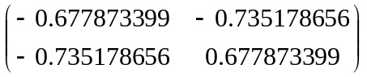
ซึ่งสามารถพิจารณาตัดเวกเตอร์ที่มีไอแกนแวลูส์ต่ำกว่าออกได้ดังนี้
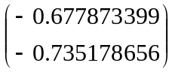

ขั้นตอนที่ 6 : ได้ข้อมูลชุดใหม่
เป็นขั้นตอนสุดท้ายของหลักการการวิเคราะห์ส่วนประกอบจากไอแกนเวกเตอร์ที่เลือกไว้ จากนั้นทำการทรานสโพสเวกเตอร์ (transpose vector) และนำมาคูณทางซ้ายของข้อมูลต้นฉบับ ซึ่งมีสมการดังนี้

(2.23)

ซึ่ง 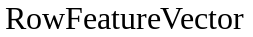คือเมตริกซ์ที่มีไอแกนเวกเตอร์อยู่ในคอลัมภ์ที่ถูกทรานสโพส ดังนั้นไอแกนเวกเตอร์จะอยู่ในแถวของเมตริกซ์แทน ไอแกนเวกเตอร์ที่ถูกทรานสโพสและมีค่าความสำคัญสูงสุดจะอยู่ส่วนบนสุดของ และ 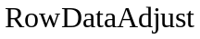เป็นชุดข้อมูลที่ถูกลบด้วยค่ากลางและถูกทรานสโพส และ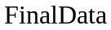เป็นชุดข้อมูลสุดท้ายที่ประกอบด้วยไอเท็มของข้อมูล (data item)ในคอลัมภ์ และมิติในแต่ละแถว จากตัวอย่างสามารถคำนวณหา FinalData จากสมการ 2.23 ได้ดังนี้

เมื่อทำการคำนวณจะได้ FinalData ซึ่งเหลือเพียง 1 มิติดังตารางที่ 2.4
X | Y
2.5 | 2.4
0.5 | 0.7
2.2 | 2.9
1.9 | 2.2
3.1 | 3.0
2.3 | 2.7
2 | 1.6
1 | 1.1
1.5 | 1.6
1.1 | 0.9
ตารางที่ 2.4 ตัวอย่างข้อมูลชุดใหม่ที่ผ่านกระบวนการวิเคราะห์ส่วนประกอบ
PCA
FinalData
-0.827970186
1.77758033
-0.274210416
-0.992197494
-1.67580142
-0.912949103
0.991094375
1.14457216
0.438046137
1.22382056

2.9.4 K-Means
K-Means เป็นอัลกอริทึมที่ใช้แยกข้อมูลออกเป็นกลุ่มๆโดยอาศัยคุณลักษณะต่างๆเพื่อแยกข้อมูลออกเป็น K กลุ่ม การจัดกลุ่มแบบ K-Means ทำได้โดย
1. หาจุดเซ็นทรอยด์ (Centroid)
2. หาระยะทางของแต่ละข้อมูลกับจุดเซ็นทรอยด์
3. จัดกลุ่มข้อมูลไปยังกลุ่มที่มีระยะทางจากจุดเซ็นทรอยด์ของกลุ่มนั้นสั้นที่สุด
ในตอนแรกต้องกำหนดจุดเซ็นทรอยด์ตั้งต้นไว้ก่อน โดยการเลือกจุดข้อมูลใดๆในชุดข้อมูลนั้น ในการทดลองจะทำการกำหนดจุดเซ็นทรอยด์ 3 จุด จากนั้นทำการคำนวณระยะทางจากข้อมูลแต่ละตัวถึงจุดเซ็นทรอยด์ทั้งสามจุด โดยการใช้การคำนวณระยะทางแบบยูคลิดีน (Euclidean distance) โดยมีสมการดังนี้

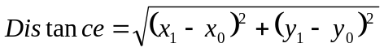 (2.24)

เมื่อคำนวณหาระยะทางจากข้อมูลแต่ละตัวกับจุดเซ็นทรอยด์ทั้งสามจุดแล้ว จะทำการแยกข้อมูลแต่ละตัวไปยังกลุ่มที่มีระยะทางจากจุดเซ็นทรอยด์ของกลุ่มนั้นน้อยที่สุด เมื่อได้ชุดข้อมูลของกลุ่มที่1 ,2 ,3 มาแล้ว ก็จะต้องทำการคำนวณหาจุดเซ็นทรอยด์ของกลุ่มนั้นใหม่โดยดูจากชุดข้อมูลในกลุ่มนั้นๆ คำนวณหาจุดเซ็นทรอยด์ โดยการหาค่าเฉลี่ยของค่า x และ y ของข้อมูลแต่ละตัวในกลุ่มนั้น

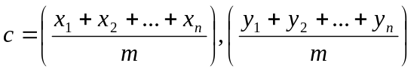 (2.25)

n = จำนวนข้อมูลของกลุ่มนั้น
m = จำนวนจุด เซ็นทรอยด์
เมื่อได้จุดเซ็นทรอยด์ใหม่ของแต่ละกลุ่มแล้วก็ทำการคำนวณหาระยะทางแบบเดิมทำวนไปเรื่อยๆจนกว่าค่าของจุดเซ็นทรอยด์จะคงที่ การหา K-Means แสดงขั้นตอนการทำได้ดังรูปที่ 2.11

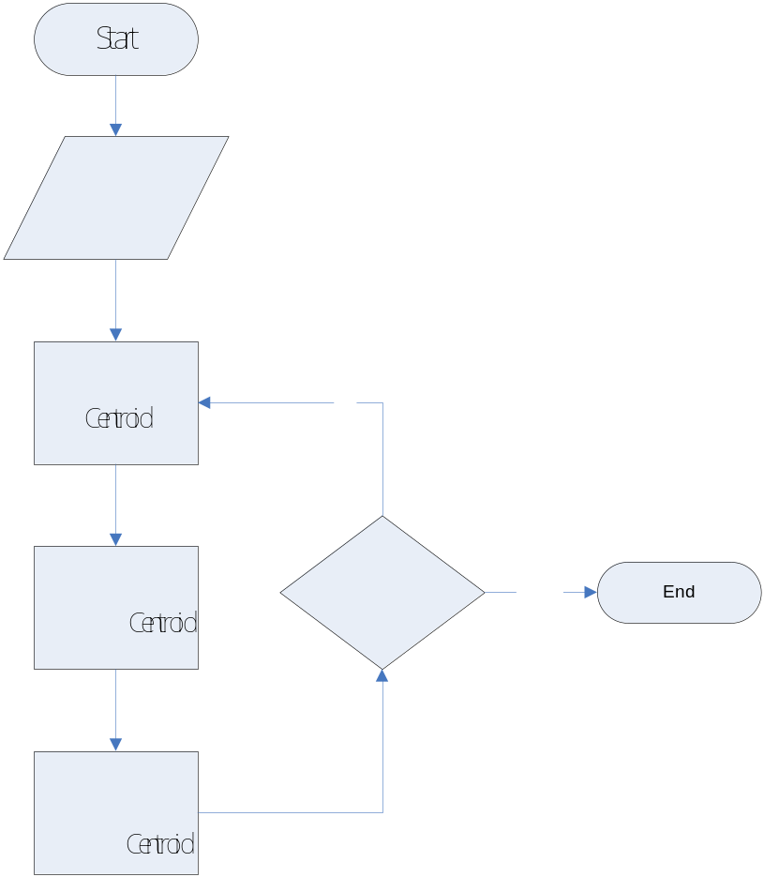
รูปที่ 2.11 flow chart ของการหา K-Means

2.9.5 K-Nearest Neighbor (KNN)
K-Nearest Neighbor เป็นการเรียนรู้แบบหนึ่ง ซึ่งใช้ประกอบกับโปรแกรมประเภท เหมืองข้อมูล, สถิติของการจดจำรูปแบบ, การประมวลผลภาพ เป็นต้น อัลกอริทึมนี้มีจุดประสงค์เพื่อจัดกลุ่มข้อมูลโดยพิจารณาจากลักษณะเฉพาะและกลุ่มตัวอย่าง วิธีการจัดกลุ่มไม่ได้ใช้กลุ่มตัวอย่างในการกำหนดผลทดลอง แต่การจัดกลุ่มจะใช้คะแนนส่วนใหญ่ของการจัดกลุ่ม K อ็อบเจ็กต์ อัลกอริทึม K-Nearest Neighbor เป็นการจัดกลุ่มจากการคาดการณ์ค่าของจุดคงที่
วิธีการคำนวณอัลกอริทึมของ KNN มีขั้นตอนดังนี้
  - พิจารณาพารามิเตอร์ K = จำนวนของ nearest neighbor
  - คำนวณระยะทางระหว่างจุดเซ็นทรอยด์ที่หามาจาก K-means กับข้อมูล
  - เรียงลำดับระยะทางและพิจารณา nearest neighbor โดยมีพื้นฐานบน K-th minimum distance
  - รวมกลุ่มของ nearest neighbor เข้าด้วยกัน
  - ใช้กลุ่มหลักของ nearest neighbor เป็นค่าที่ไว้คาดการณ์ความน่าจะเป็นของข้อมูลใหม่ๆว่าเป็นกลุ่มไหน

